三线合一,中线及中位线

**类型一 见等腰三角形,想"三线合一"**

已知等腰三角形底边的中点,可以考虑与顶点连接,用"三线合一"

**类型二 见斜边,想中线**

已知直角三角形斜边的中点,可以考虑构造斜边中线,目的是得到三条等线段和两对等角.

**类型三 见多个中点,想中位线**

已知三角形的两边有中点,可以连接这两个中点构造中位线;已知一边中点,可以在另一边上取中点,连接构造中位线;已知一边中点,过中点作平行线可构造相似三角形

**三线合一**

例题1.如图1-17,一副三角板如图放置,等腰直角三角板ABC固定不动,另一块三角板的直

角顶点放在等腰直角三角形的斜边中点D处,且可以绕点D旋转,在旋转过程中,两直角边的

交点G,H始终在边AB,BC上.

(1)在旋转过程中线段BG和CH大小有何关系?证明你的经话论

(2)若AB=BC=4cm,在旋转过程中四边形GBHD的面积是否改变?若不变,求出它的值;

若改变,求出它的取值范围.

(3)若交点G,H分别在边AB,BC的延长线上,则(1)中的结论仍然成立吗?请画出相应的

图形,直接写出结论.

【思路提示】见到中点D,而且在等腰直角三角形的底边上,可以想"三线合一",再证全等

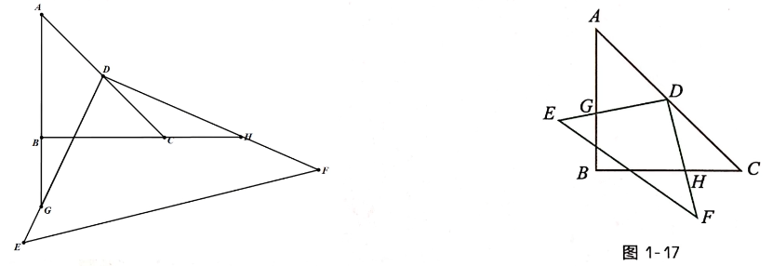

例题2.如图1-18,点P是等腰Rt△ABC底边BC上一点,过点P作BA,AC的垂线,垂足分

别为点E,F,设点D为BC的中点.求证:△DEF是等腰直角三角形

【思路提示】欲证明△DEF是等腰直角三角形,需证明DE=DF,∠EDF=90°,故只要证明

△DBE≌△DAF即可解决.

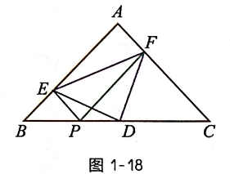

例题3.如图1-19, △ABC是等腰直角三角形,AB=AC,D是斜边BC的中点,E,F分别是AB,AC边上的点,且DE**⊥**DF.

(1)请说明:DE=DF;

(2)请说明:BE²+CF²=EF²;

(3)若BE=6,CF=8,求△DEF的面积.(直接写结果)

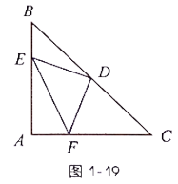

**见斜边,想中线**

例题4.如图1-20,在△ABC中,若∠B=2∠C,AD**⊥**BC,E为BC边的中点.求证:AB = 2DE.

【思路提示】取斜边AC或AB的中点,利用斜边中线性质和中位线性质

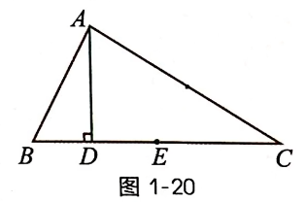

例题5.如图1-21,在Rt△ABC中,∠ACB=90°,点D,E分别是AB,AC的中点,点F在BC的延长线上,且∠CEF=∠A.求证:DE=CF

【思路提示】点D,E分别是直角三角形ABC斜边和直角边的中点,利用斜边中线的性质和中位线解题

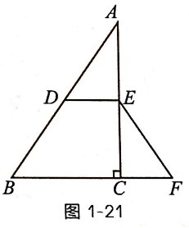

例题6.如图1-22,在Rt△ABC中,∠ACB=90°,M是AB的中点,E,F分别是AC,BC延长线上的点,且CE=CF= $\frac{1}{2}$ AB,则∠EMF的度数为多少?

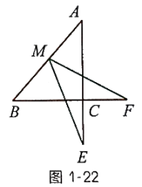

例题7.如图,在Rt△ACB中,C为直角顶点,∠ABC=25°,O为斜边中点.OA绕着点

逆时针旋转θ(0°<θ <180°)至OP,当△BCP恰为轴对称图形时,θ的值为多少?

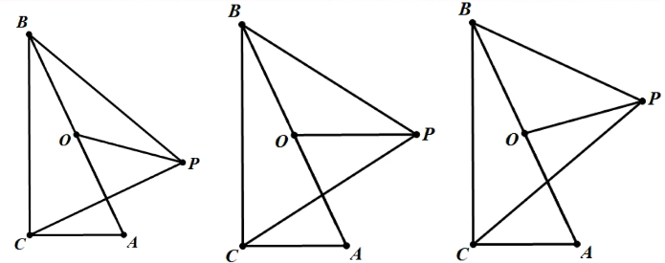

**见多个中点,想中位线**

例题8.问题一:如图1-24(1),在四边形ABCD中,AB=CD,E,F分别是BC,AD的中点,连接EF并延长,分别与BA,CD的延长线交于点M,N.求证: ∠BME=∠CNE.

问题二:如图1-24(2),在四边形ADBC中,AB与CD相交于点O,AB=CD,E,F分别是BC,AD的中点,连接EF,分别交DC,AB于点M,N,判断△OMN的形状,请直接写出结论.

问题三:如图1-24(3),在△ABC中,AC>AB,点D在AC上,AB=CD,E,F分别是BC,AD的中点,连接EF并延长,与BA的延长线交于点G,连接GD.若∠EFC=60°,判断△AGD的形状并证明.

【思路提示】见到两个中点,想到中位线;又AB,CD相等不共点,想到可以通过平移转移使它们共端点,这个可由取中点构造中位线实现.

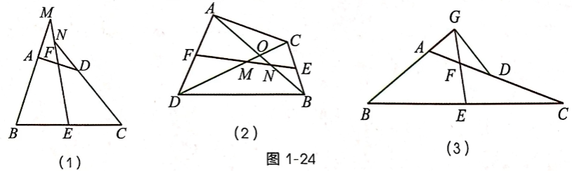

例题9.如图1-25,已知△ABC中,AB=AC,CE是AB边上的中线,延长AB到点D,使BD=AB.求证:CD=2CE.

【思路提示】点B,E都是中点,可以尝试倍长中线,或构造中位线

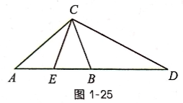

例题10.如图1-26,在△ABC中,点O是重心,BC=10,连接AO并延长交BC于点D,连接BO并延长交AC于点E,ADIBE.若BE=20D = 6,则AC的值为( )

A.8 B.4 $\sqrt{10}$ C. 12 D. 14

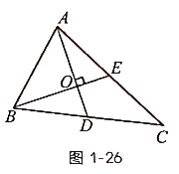

例题11.如图1-27,在四边形ABCD中,AB与CD不平行,M,N分别是AD,BC的中点,AB=4,DC=2,则MN的长不可能是( )

A.3 B.2.5 C.2 D. 1.5

